**MANUAL TÉCNICO**

(Microestación Meteorológica.)

# [Preparación Inicial]

**Proyecto 1: Estación meteorológica Openweather**

**Proyecto 2: Instrumento meteorológico Thinkspeak**

**Índice del Manual Técnico**

1. **Preparación Inicial**
   * 2.1. Descargar e Instalar Arduino IDE
   * 2.2. Instalación del Controlador USB a Serie CH340
   * 2.3. Configuración de la Placa ESP32 en Arduino IDE
   * 2.4. Registro en OpenWeatherMap y Obtención de la Clave API
   * 2.5. Registro en ThingSpeak y Configuración del Canal
2. **Proyecto 1: Estación Meteorológica con OpenWeatherMap**
   * 3.1. Esquema Eléctrico
   * 3.2. Importar el Código Fuente
   * 3.3. Configuración del Nombre y Contraseña WiFi
   * 3.4. Actualización de la Clave API de OpenWeatherMap
   * 3.5. Configuración de los Parámetros en Arduino IDE
   * 3.6. Carga del Código y Visualización de Resultados
3. **Proyecto 2: Instrumento Meteorológico con ThingSpeak**
   * 4.1. Esquema Eléctrico
   * 4.2. Importar el Código Fuente
   * 4.3. Configuración del Nombre y Contraseña WiFi
   * 4.4. Actualización de la Clave API de ThingSpeak
   * 4.5. Configuración de los Parámetros en Arduino IDE
   * 4.6. Carga del Código y Visualización de Resultados
4. **Solución de Problemas Comunes**
   * 5.1. Problemas de Conexión WiFi
   * 5.2. Problemas con la Pantalla OLED
   * 5.3. Problemas con las Claves API
   * 5.4. Problemas con los Sensores
   * 5.5. Problemas de Reconocimiento del ESP32 en Arduino IDE
   * 5.6. Problemas de Envío de Datos a ThingSpeak
   * 5.7. Problemas con la Carga del Código en el ESP32
5. **Glosario**
   * 6.1. Microcontrolador ESP WROOM 32
   * 6.2. Sensor DHT11
   * 6.3. Sensor DHT22
   * 6.4. Sensor BH1750
   * 6.5. Sensor BMP180
   * 6.6. Plataforma OpenWeatherMap
   * 6.7. Plataforma ThingSpeak
   * 6.8. CH340
   * 6.9. Wi-Fi
   * 6.10. API (Application Programming Interface)
   * 6.11. Firmware
   * 6.12. MQTT (Message Queuing Telemetry Transport)
   * 6.13. Fuente de Alimentación
6. **Contacto**
   * 8.1. Correo Electrónico de Soporte
   * 8.2. Información del Desarrollador
7. **Descargar Arduino IDE para Windows**

**Versión clásica recomendada 1.8.19:**

Descargar URL: <https://downloads.arduino.cc/arduino-1.8.19-windows.exe>

1. **Instale el controlador USB a serie CH340 para Windows**
   1. Necesitamos que la computadora reconozca el Puerto Serial de la Placa, instale el driver CH340.intente cada uno de los siguientes 2 métodos:
      1. 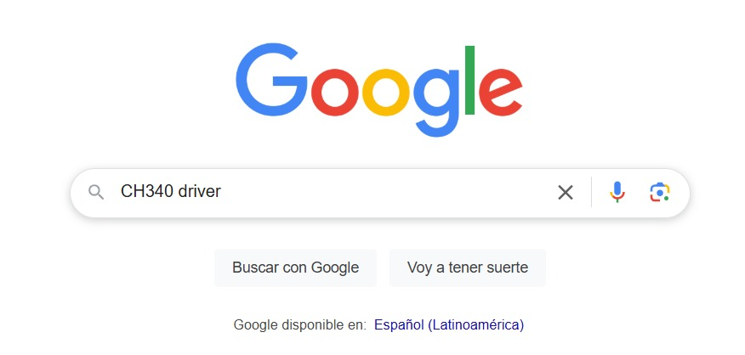Utilice el motor de búsqueda para encontrar el controlador CH340

*Buscar en Google el Driver a instalar*

* + 1. O Visite el sitio web oficial del controlador CH340 para descargar

<https://www.wch-ic.com/search?q=CH341SER&t=downloads>

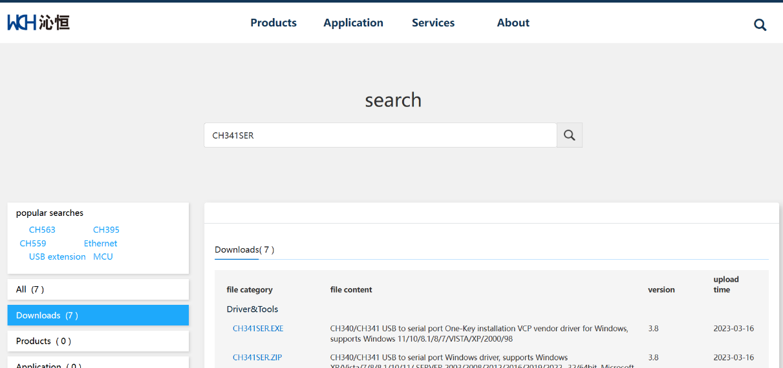

*En este sitio puedes instalar el driver (mejor opción)*

* 1. ESP32: O Visite el sitio web oficial del controlador CH340 para descargar

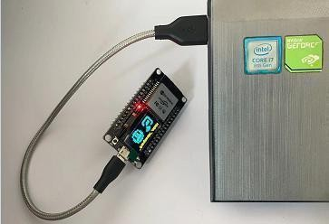

*Conectar el micro controlador a un puerto USB del computador*

* 1. Puede verlo en Mi PC -> Administrador de dispositivo

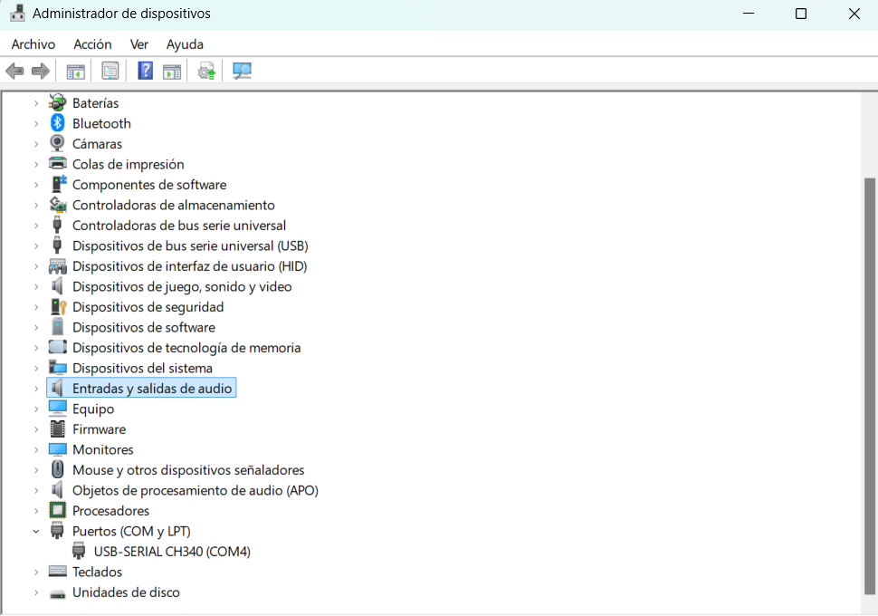

*Comprobar que si esta reconociendo el puerto serial CH340*

1. **Configurar la placa ESP32 en Arduino ID**
   1. Abrir Arduino IDE
   2. Archivo -> Preferencias

Copie los 2 siguientes enlaces azules en el cuadro de texto «URLs adicionales del administrador de tableros:

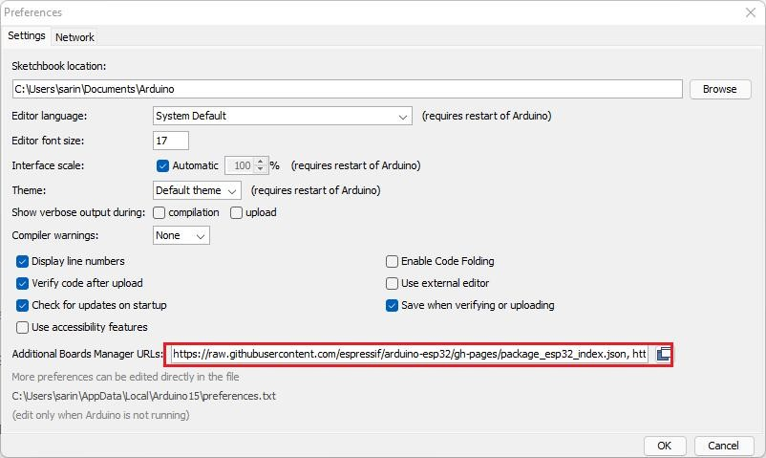https://dl.espressif.com/dl/package_esp32_index.json <https://raw.githubusercontent.com/espressif/arduino-esp32/gh-pages/package_esp32_index.json>

*Instalar las librerías necesarias*

* 1. Haga clic en «Aceptar» para cerrar el cuadro de diálogo.
  2. Abra el Gestor de Pizarras. Vaya a **Herramientas > Tablero > Administrador de tableros...**

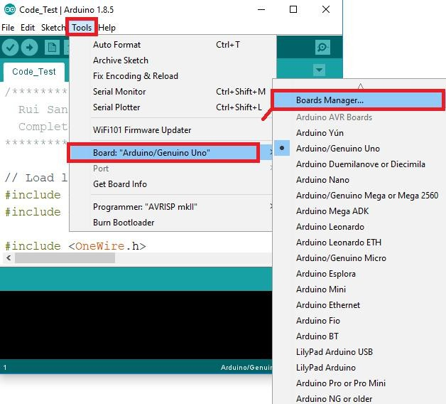

*Configurando para reconocer la placa de esp32*

* 1. Busque «**ESP32**» y pulse el botón de instalación para el «**ESP32 por Espressif Systems**»:

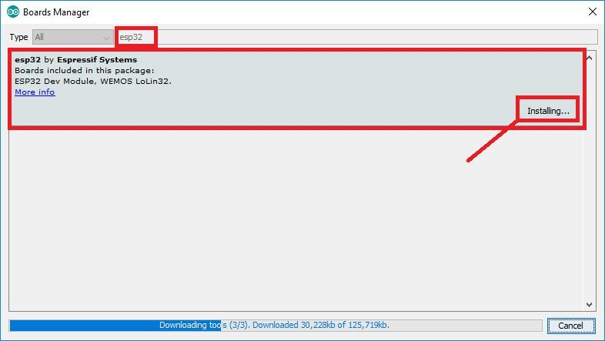

*Descargar librería del esp32 de Espressif Systems*

* 1. Haga clic en el botón «Instalar» para instalar la **versión estable «2.0.11»**

1. Una vez finalizado el proceso de instalación (puede tardar unos minutos), puede cerrar el cuadro de diálogo pulsando el botón «**Cerrar**».
2. Vaya a **Herramientas > Placas**, Seleccione «**ESP32 Dev Modulo**

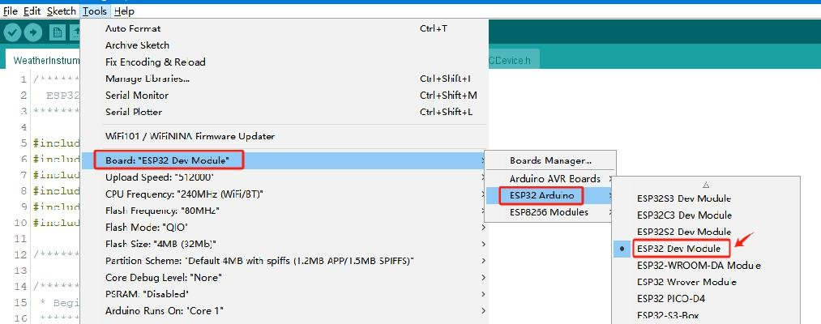

*Configurar la placa de ESP32 Dev Module*

1. 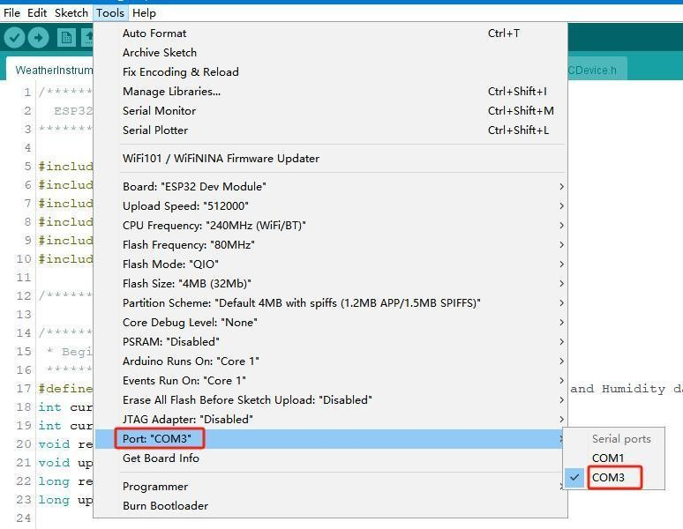Elija el puerto correcto

*Puerto COM correcto donde está conectado la placa*

1. **Registrar OpenWeathermap, obtener clave API**
2. Registrar una nueva cuenta OpenWeathermap:

<https://home.openweathermap.org/users/sign_up>

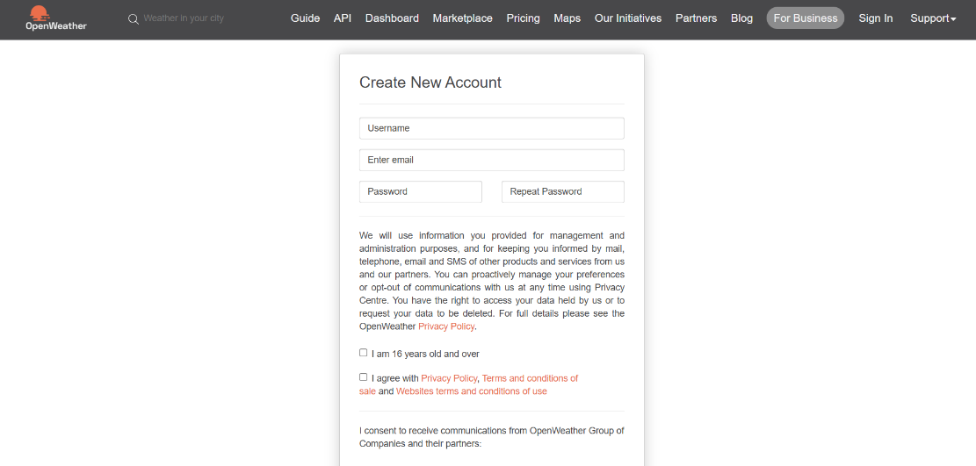

*Registrarte para obtener la Api Key*

1. Obtenga las **claves API** de OpenWeathermap para el “**Proyecto 1: OpenWeaherMap"**

<https://home.openweathermap.org/api_keys>

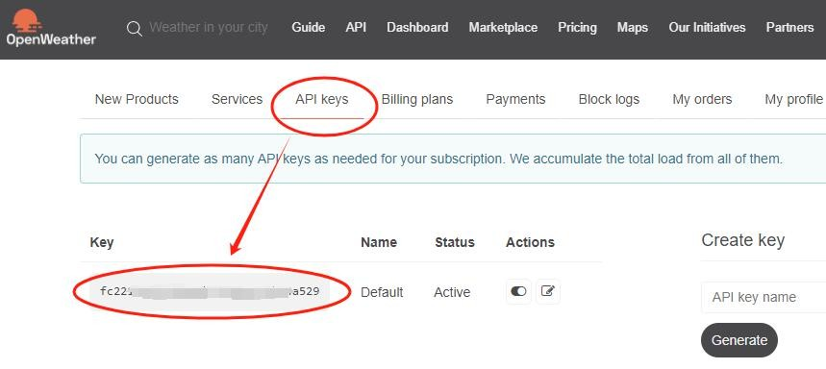

*Ten presente la Api Key para el proyecto 1 con Openweather*

1. **Registrar ThingSpeak, establecer canal, obtener clave API**
   1. Regístrese en ThingSpeak con una nueva cuenta y, a continuación, inicie sesión:

<https://thingspeak.com/>

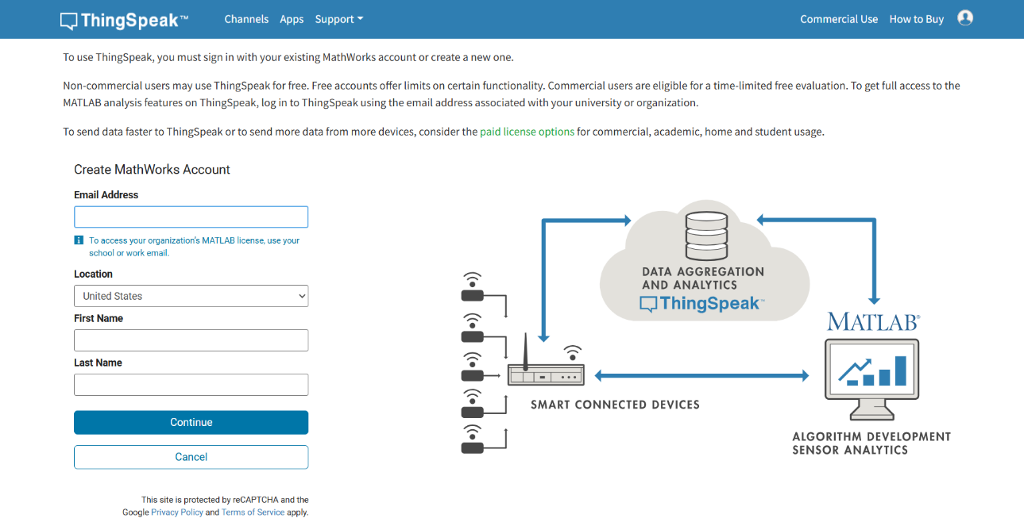

*Creación de la cuenta en ThinkSpeak necesario para el proyecto 2*

* 1. Cree un nuevo canal y reciba los datos de **temperatura, humedad, luz y atmósfera** del «Proyecto 2: Instrumento meteorológico».

del «Proyecto 2: Instrumento Meteorológico».

(EnableField1 y nombre **«Temperatura»** EnableField2 y nombre **«Humedad»** EnableField3 y nombre **«Luz “**EnableField4 y nombre” Atmósfera**»**) <https://thingspeak.com/channels/new>

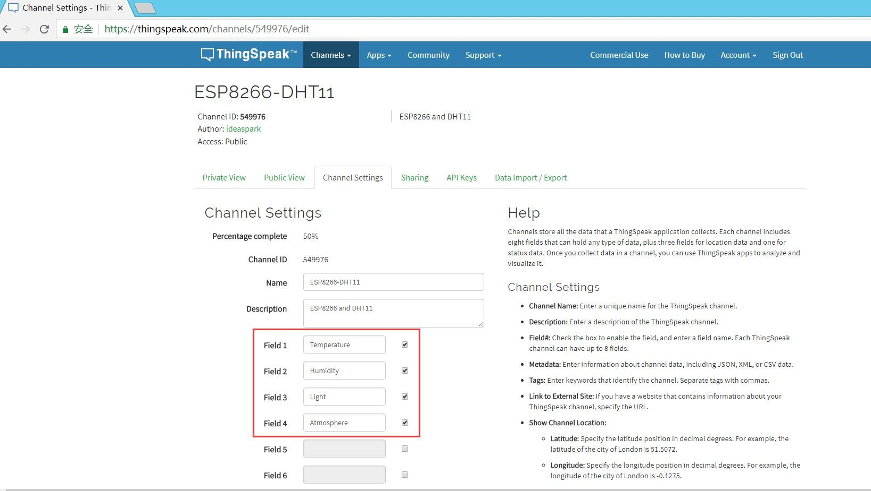

*Crear los campos para poder graficar todos los datos*

* 1. Poner el canal en Público

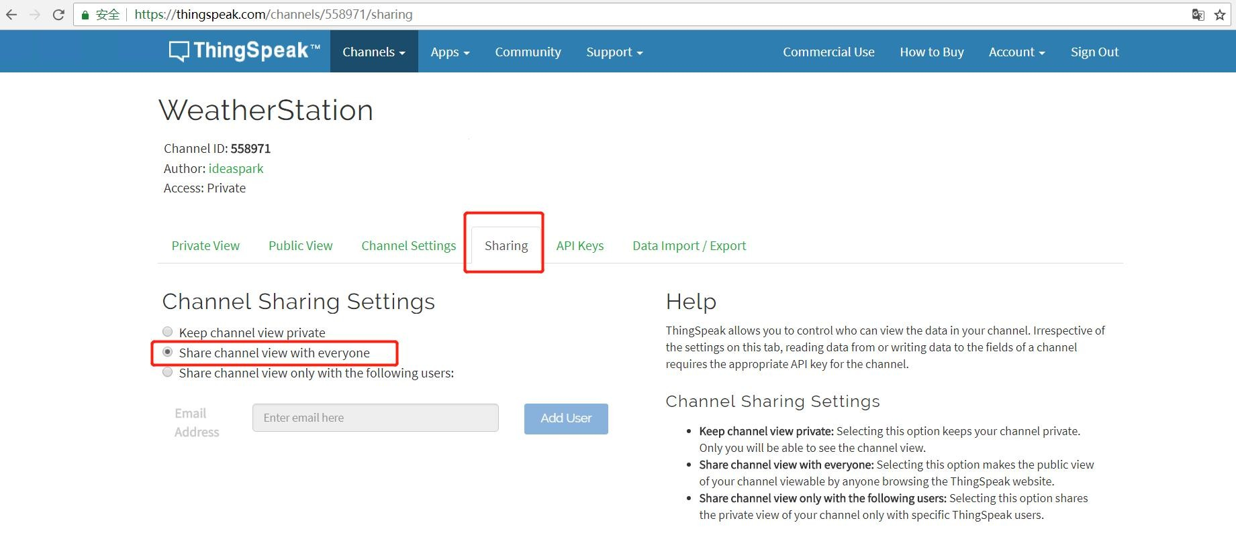

*Configura el canal en “share channel view with everyone”*

* 1. Obtenga la **clave API de escritura** del canal para el **«Proyecto 2: ThinkSpeak».**

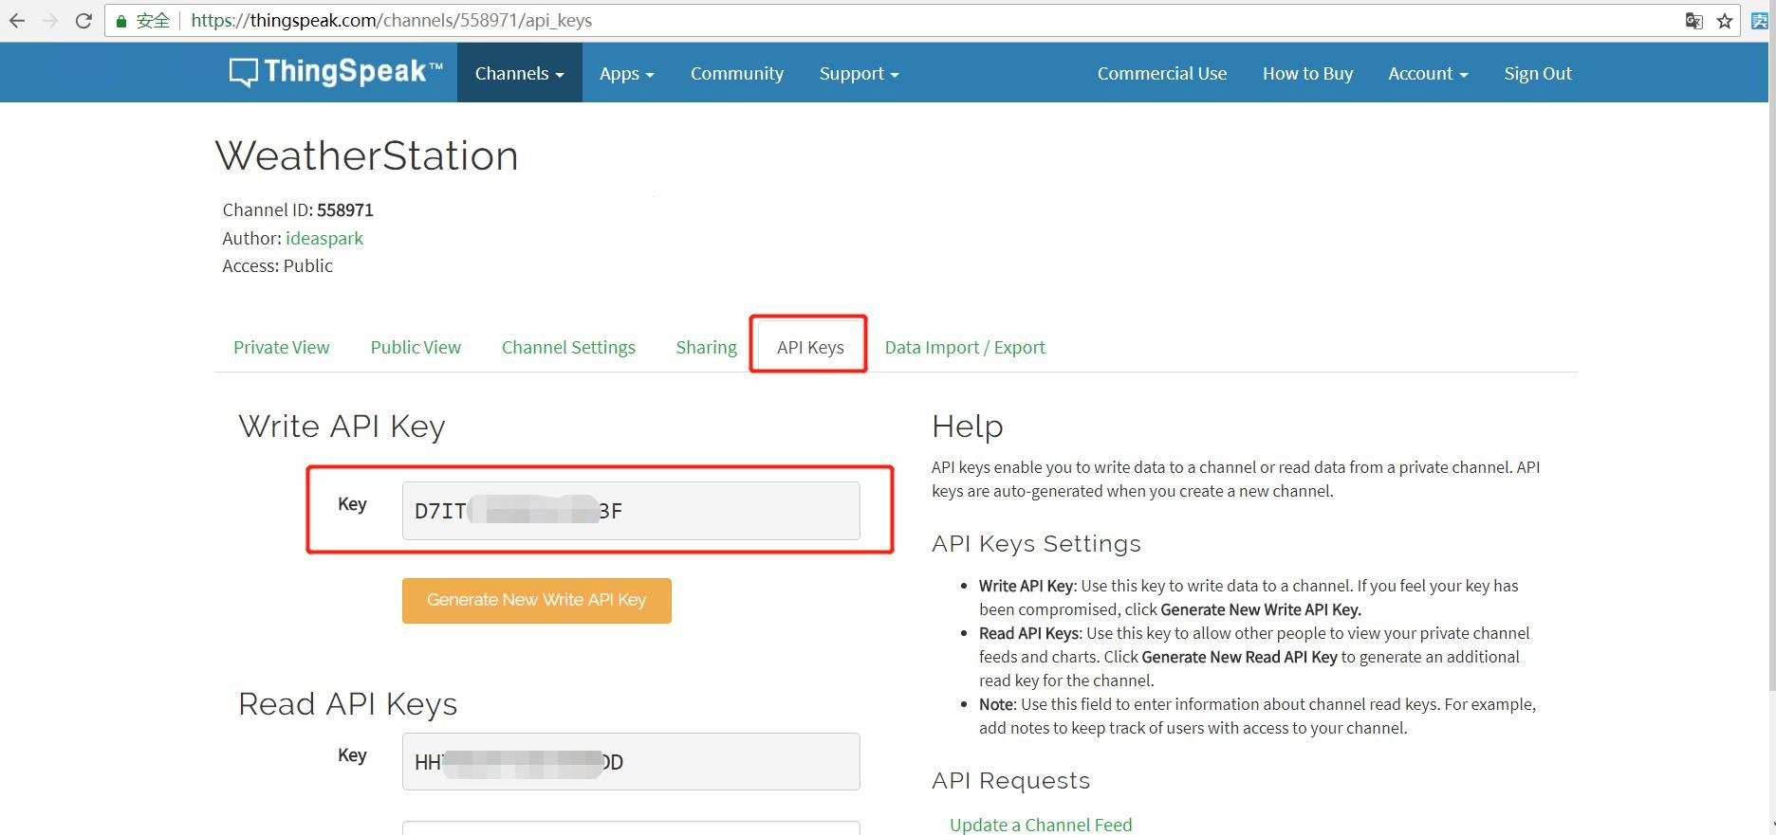

*La llave de escritura será importante para configurar el proyecto 2 “Write API key”*

g

**Proyecto 1**

# [OpenWeatherMap]

1. **Esquema eléctrico**

|  |  |
| --- | --- |
| ESP32 0.96´´ OLED Board | Computador |
| Micro USB Port | USB Port |

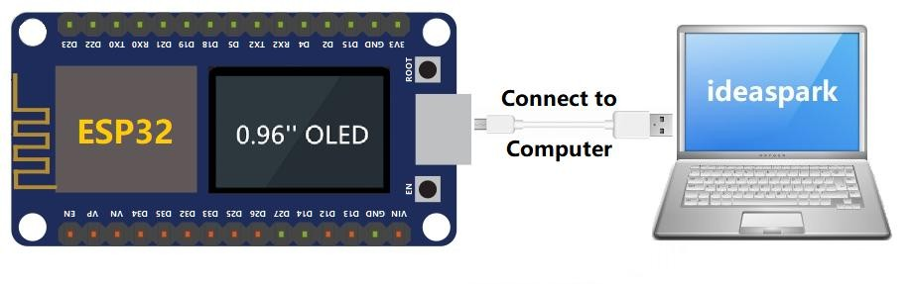

*Imagen gráfica de conexión*

1. **Importar el código fuente de la estación meteorológica**
   1. Busque el archivo «.ino» en la carpeta 00_DocumentacionMicroEstacionMeteorologica /Codigos(Sketch) /documentacionEstacionMeteorologica:

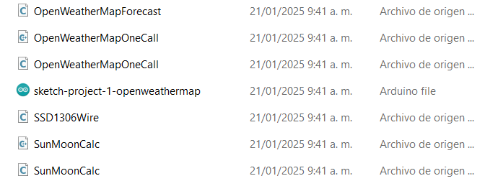Archivo: **sketch-project-1-openweathermap.ino**

*Busca el archivo: sketch-project-1-openweathermap.ino*

1. 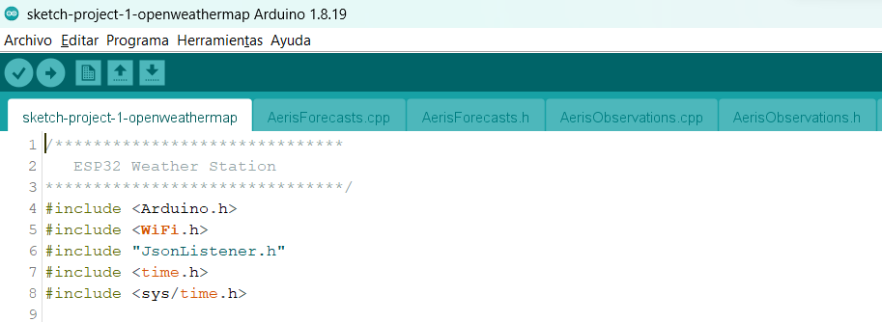 Importar sketch-project-1-openweathermap.ino a Arduino IDE

*Importar el sketch-project-1-openweathermap*

(Verá que el archivo principal «sketch-project-1-openweathermap.ino» y otros archivos de referencia se importan automáticamente al IDE")

1. **Actualiza tu nombre y contraseña WiFi**
   1. Localice la pestaña «sketch-project-1-openweathermap»,

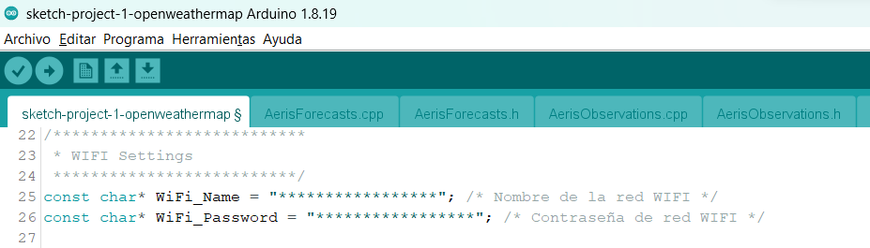Sustituya el “*****************” en el WiFi_Name por su nombre WiFi Sustituya el “*****************” en el WiFi_Password por su contraseña de WiFi:

*Actualizar y poner el nombre de la red WI-FI además de la contraseña*

1. **Actualizar las claves API de OpenWeathermap**
   1. Localice la pestaña «sketch-project-1-openweathermap.ino»,

Sustituya “************************” en el OPEN_WEATHER_MAP_APP_ID por las claves API de OpenWeathermap que registró en los preparativos anteriores.

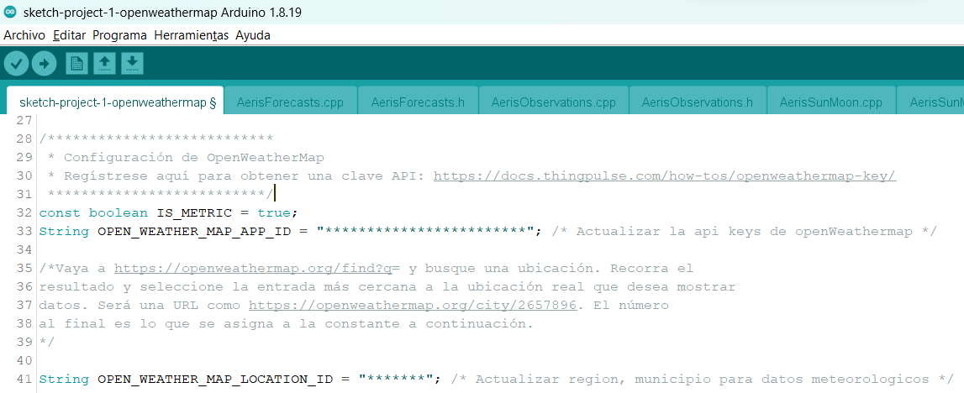

*Copiar la clave API de Openweather*

* 1. Localice el numero en el link de la ciudad que busques o necesites

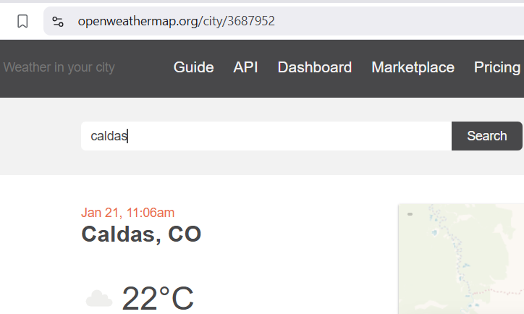 Ejemplo: <https://openweathermap.org/city/3687952>

*Busca el municipio que necesitas y copia el número del link city/****368752***

#### .itieFusha“i->lcEp-OoI

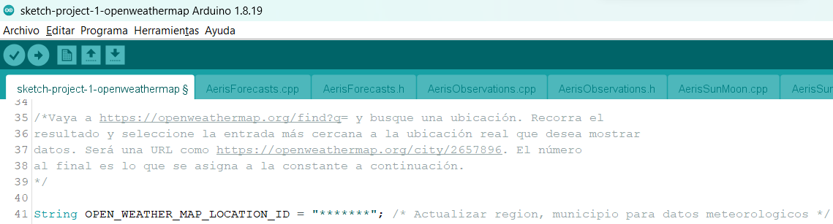El numero 3687952 y es el ID de caldas, va en OPEN_WEATHER_MAP_LOCATION_ID = "*******";

*Pon el ID del municipio o región*

1. **Configurar el parámetro Arduino IDE**
   1. 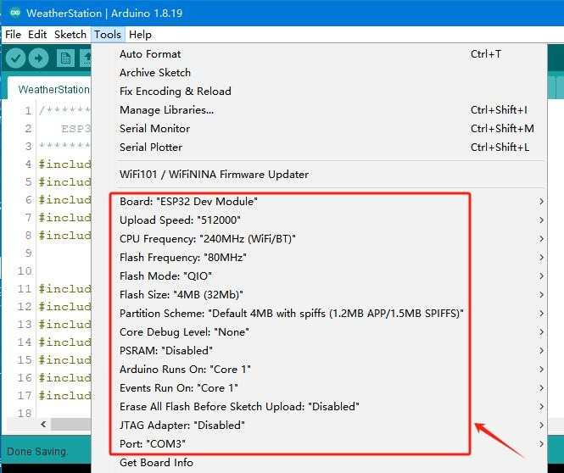Configure su IDE Arduino de acuerdo con los ajustes que se muestran en la siguiente figura:

*Configura estos valores en Tools*

1. **Cargue el código y vea los resultados**

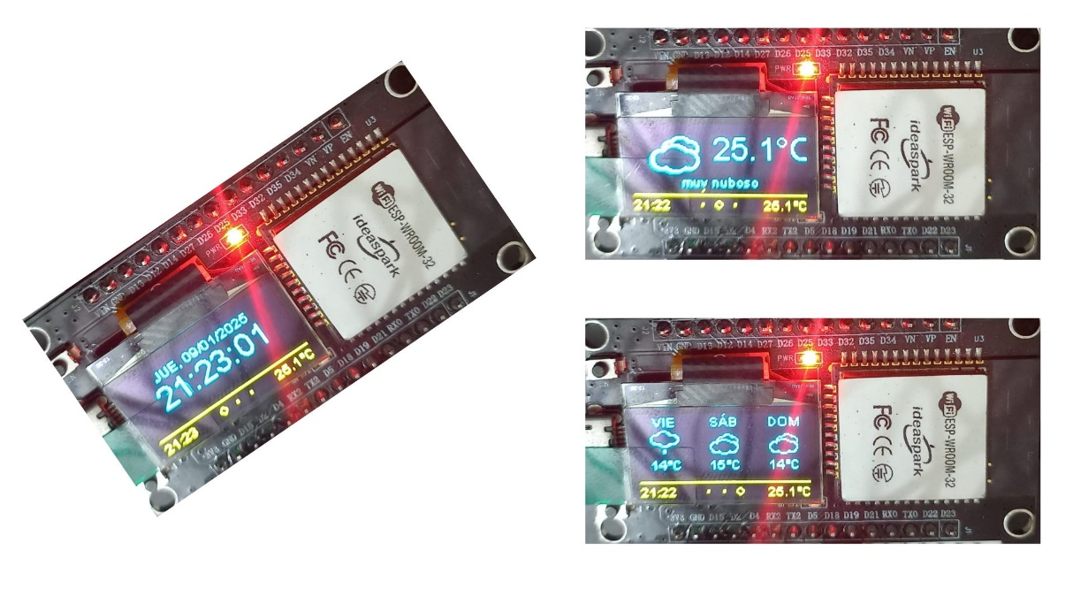

1. 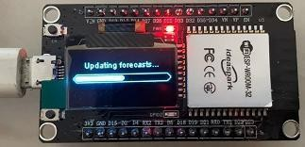**Note**

a) Si la información de la pantalla ESP32 sigue atascado durante las previsiones de actualización:

*Cargando código al microcontrolador*

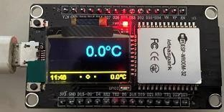

*Los datos de la previsión meteorológica están vacíos*

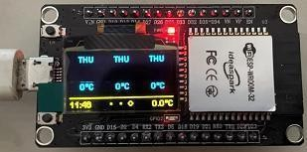*Los datos de la previsión meteorológica están vacíos*

podría ser:

* + - * 1. La señal WiFi es débil, acerque la placa al router de la red.
        2. Congestión de la red. Por favor, cambie a una nueva red
        3. La clave API de OpenWeathermap no está disponible

**Proyecto 2**

## [ThingSpeak]

* **Esquema eléctrico**

|  |  |
| --- | --- |
| ESP32 0.96´´ OLED Board | DHT11 Sensor de temperatura y humedad |
| VCC(3.3V) | VCC |
| GND | GND |
| D15 | OUT |

|  |  |
| --- | --- |
| ESP32 0.96´´ OLED Board | BMP180 Sensor de atmósfera |
| VCC(3.3V) | VCC |
| GND | GND |
| D19 | SCL |
| D18 | SDA |

|  |  |
| --- | --- |
| ESP32 0.96´´ OLED Board | BH1750 Ajustes del sensor de luz |
| VCC(3.3V) | VCC |
| GND | GND |
| D19 | SCL |
| D18 | SDA |

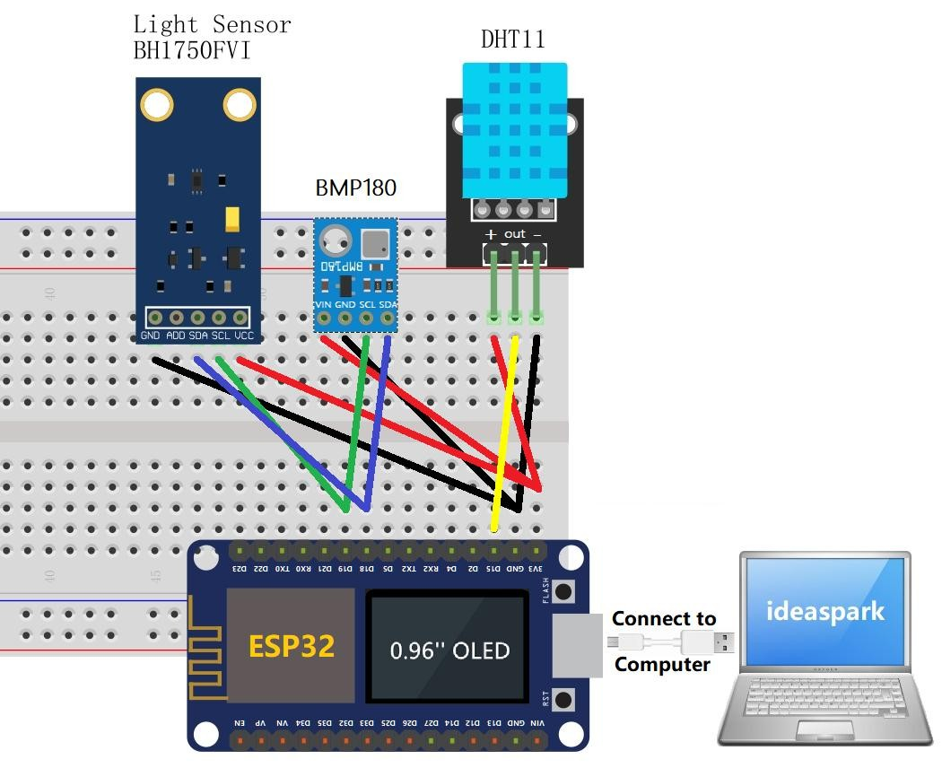

*Esquema de conexiones del proyecto 2*

Kit para armar la estación meteorológica en su hardware (componentes físicos) además de ejemplos de cómo se ve armado.

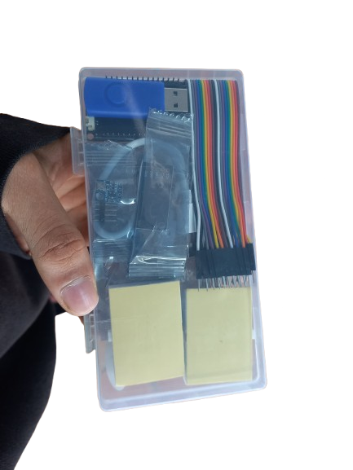***Video Tutorial para armarlo***: <https://youtu.be/Gx2EkeZB__A>

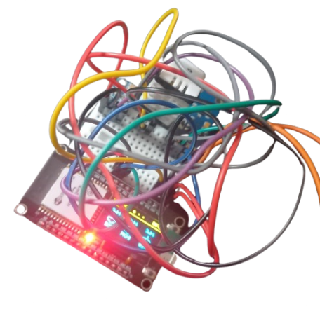

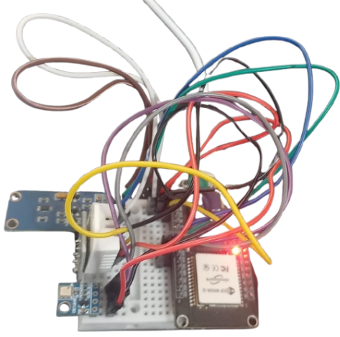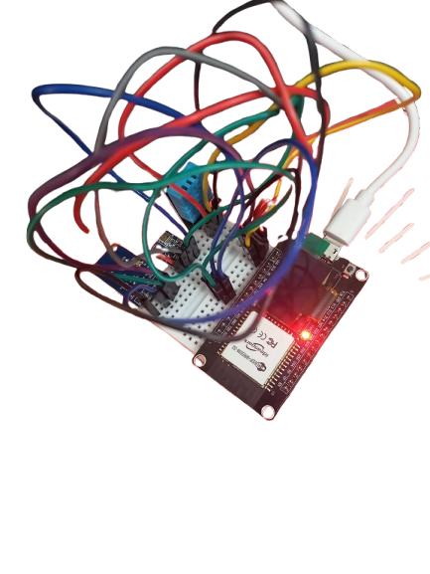

*Imágenes referentes a su parte física armado*

* **Importar el código fuente del instrumento meteorológico**
  1. 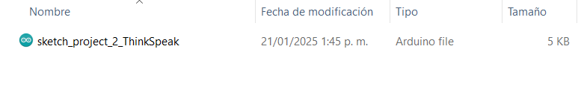Busque el archivo «00_DocumentacionMicroEstacionMeteorologica /Codigos(Sketch) /**sketch_project_2_ThinkSpeak.ino**» en la carpeta documentacionEstacionMeteorologica:

*Importar el sketch_project_2_ThinkSpeak.ino a Arduino IDE*

* 1. 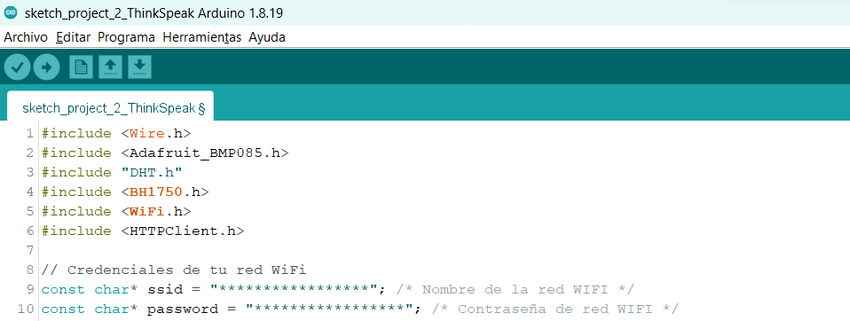Importar sketch_project_2_ThinkSpeak.ino a Arduino IDE

*Código ya importado en Arduino IDE*

* **Actualice su Nombre WiFi y Contraseña WiFi**
  1. Localice la pestaña «sketch_project_2_ThinkSpeak.ino»,

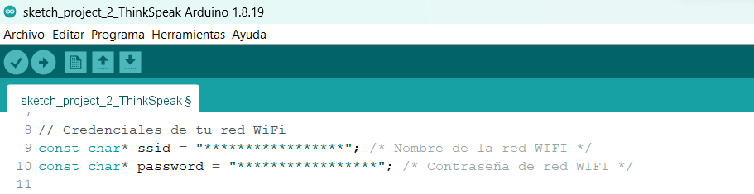Sustituya “*****************” en el WiFi_Name por su nombre WiFi Sustituya “*****************” en el WiFi_Password por contraseña WiFi

*Cambiar por el nombre de tu red WIFI y contraseña*

#### it.nesuFiAar“>dorE->tmlWeDcIpn-he>

* **Actualizar la clave API de ThingSpeak Write**
  1. Localice la pestaña “**sketch_project_2_ThinkSpeak.ino**”,

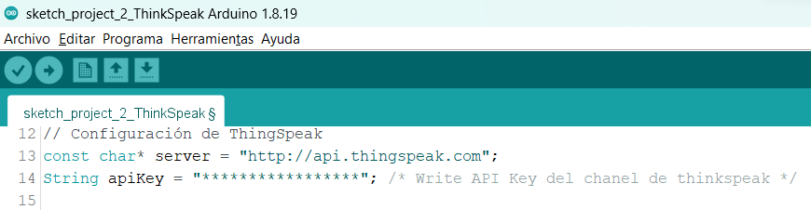Reemplace “****************” en thingspeak_API_key con su Clave API de Escritura de Canal ThingSpeak que registró en las preparaciones previas.

*Cambiar por la Write API Key de ThinkSpeak*

* **Configurar el parámetro Arduino IDE**
  1. Configure su IDE Arduino de acuerdo con los ajustes que se muestran en la siguiente figura:

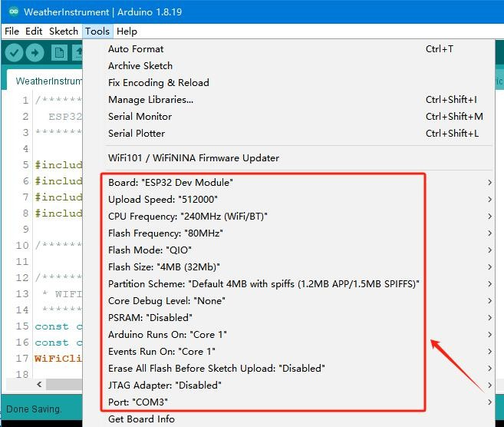

*Configurar estos valores en Tools*

* 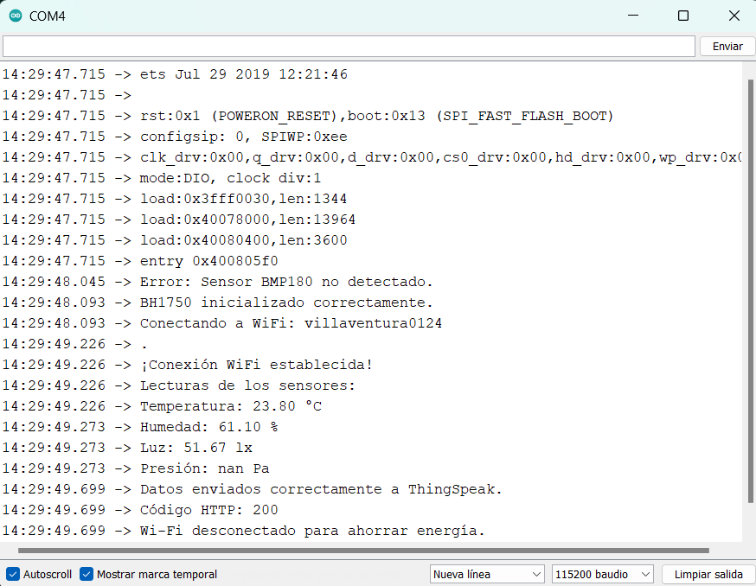**Cargar el código y ver los resultados**

**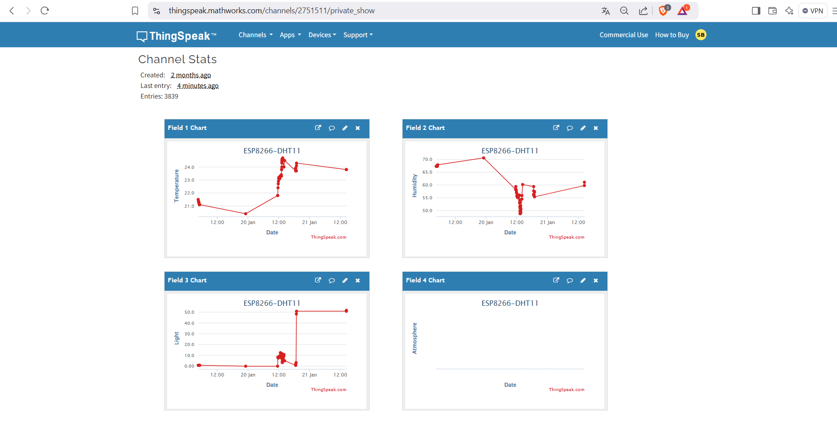***Resultados de monitor serial*

*Graficas generales con datos*

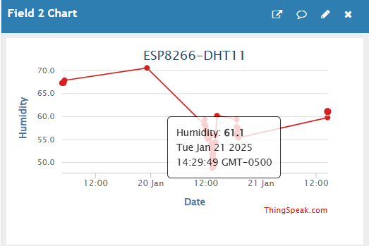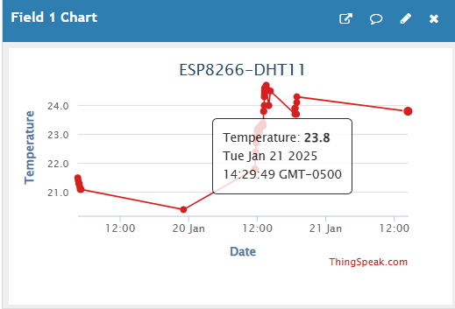*Grafica de temperatura*

*Grafica de humedad*

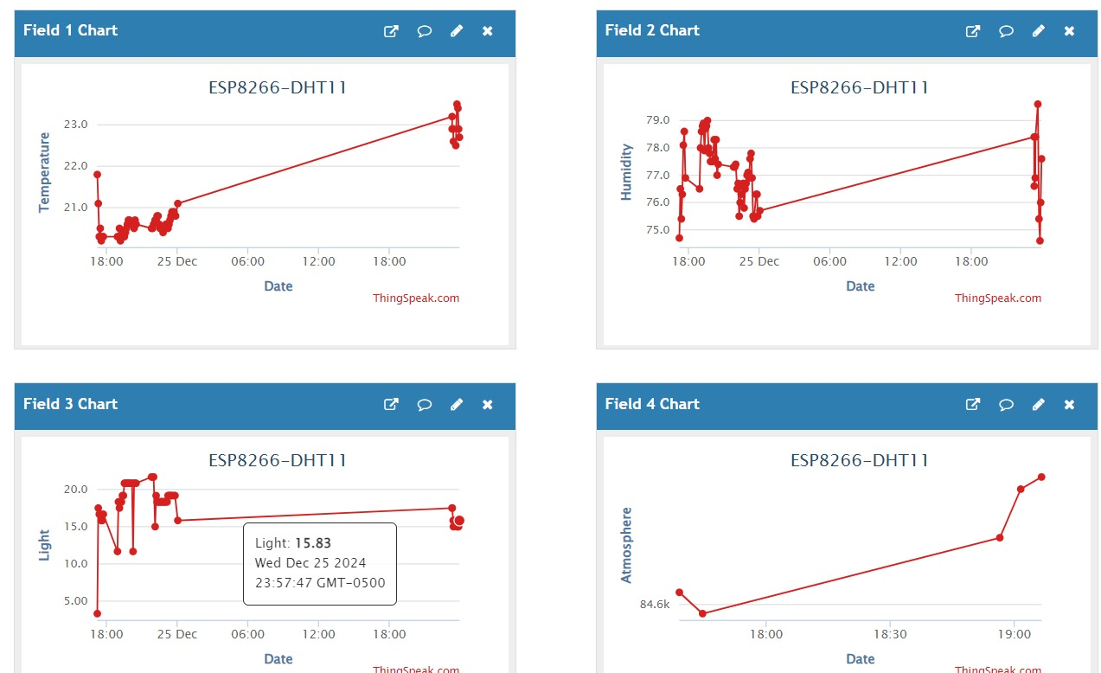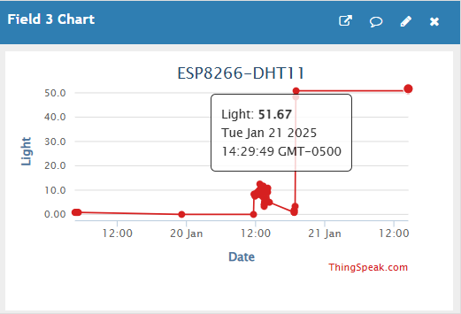*Grafica de luz*

*Grafica de atmosfera*

## [Solución de Problemas Comunes]

**1. ¿Qué hacer si el ESP32 no se conecta al WiFi?**

**Posibles causas y soluciones:**

* **Verifica que el nombre y la contraseña del WiFi estén correctamente escritos:**
  + Asegúrate de que el nombre de la red (SSID) y la contraseña estén correctamente ingresados en el código. Revisa que no haya espacios adicionales o caracteres especiales que puedan causar errores.
* **Asegúrate de que la red WiFi esté funcionando:**
  + Verifica que el router esté encendido y que la red WiFi esté activa. Intenta conectarte con otro dispositivo para confirmar que la red está disponible.
* **Acerca el ESP32 al router para mejorar la señal:**
  + Si la señal WiFi es débil, intenta mover el ESP32 más cerca del router o elimina obstáculos que puedan interferir con la señal.

**2. ¿Qué hacer si no se muestran datos en la pantalla OLED?**

**Posibles causas y soluciones:**

* **Verifica las conexiones del sensor y la pantalla OLED:**
  + Asegúrate de que los cables estén correctamente conectados entre el ESP32, los sensores y la pantalla OLED. Revisa que no haya cables sueltos o mal conectados.
* **Asegúrate de que el código esté correctamente cargado en el ESP32:**
  + Verifica que el código se haya cargado correctamente en el ESP32. Si hay errores durante la carga, revisa el mensaje de error en el IDE de Arduino y corrige cualquier problema en el código.
* **Revisa la configuración de la pantalla OLED en el código:**
  + Asegúrate de que la dirección I2C de la pantalla OLED esté correctamente configurada en el código. Si es necesario, utiliza un escáner I2C para verificar la dirección correcta.

**3. ¿Qué hacer si la clave API no funciona?**

**Posibles causas y soluciones:**

* **Verifica que la clave API esté correctamente copiada y pegada:**
  + Asegúrate de que la clave API esté correctamente copiada y pegada en el código. Revisa que no haya espacios adicionales o caracteres faltantes.
* **Asegúrate de que la clave API esté activa y no haya expirado:**
  + Algunas claves API tienen un período de validez limitado. Verifica en la plataforma de OpenWeatherMap o ThingSpeak que la clave API esté activa y no haya expirado. Si es necesario, genera una nueva clave API.
* **Verifica el límite de uso de la API:**
  + Algunas APIs tienen un límite de solicitudes por día. Si has excedido el límite, es posible que la API deje de funcionar temporalmente. Revisa el uso de la API en la plataforma correspondiente y espera a que se restablezca el límite.

**4. ¿Qué hacer si los sensores no están proporcionando datos correctos?**

**Posibles causas y soluciones:**

* **Verifica la alimentación de los sensores:**
  + Asegúrate de que los sensores estén correctamente alimentados. Algunos sensores requieren un voltaje específico (por ejemplo, 3.3V o 5V). Revisa las especificaciones del sensor y asegúrate de que esté recibiendo el voltaje correcto.
* **Revisa las conexiones de los sensores:**
  + Asegúrate de que los cables estén correctamente conectados y que no haya cortocircuitos o conexiones sueltas. Revisa también que los pines de conexión (SCL, SDA, VCC, GND) estén correctamente asignados en el código.
* **Calibra los sensores si es necesario:**
  + Algunos sensores, como el BMP180 (presión atmosférica) o el DHT11 (temperatura y humedad), pueden requerir calibración para obtener lecturas precisas. Consulta la documentación del sensor para realizar la calibración adecuada.

**5. ¿Qué hacer si el ESP32 no se reconoce en el Arduino IDE?**

**Posibles causas y soluciones:**

* **Verifica que el controlador CH340 esté correctamente instalado:**
  + Asegúrate de que el controlador CH340 esté correctamente instalado en tu computadora. Si no está instalado, descárgalo e instálalo desde el sitio web oficial.
* **Revisa el puerto COM seleccionado:**
  + En el Arduino IDE, asegúrate de que el puerto COM correcto esté seleccionado en **Herramientas > Puerto**. Si no ves el puerto COM, intenta desconectar y volver a conectar el ESP32.
* **Reinstala las librerías del ESP32:**
  + Si el ESP32 no se reconoce, reinstala las librerías del ESP32 en el Arduino IDE. Ve a **Herramientas > Placa > Administrador de tarjetas** y busca "ESP32". Luego, instala la versión más reciente.

**6. ¿Qué hacer si los datos no se están enviando a ThingSpeak?**

**Posibles causas y soluciones:**

* **Verifica la clave API de ThingSpeak:**
  + Asegúrate de que la clave API de ThingSpeak esté correctamente copiada y pegada en el código. Revisa que no haya errores de escritura.
* **Revisa la conexión a Internet:**
  + Asegúrate de que el ESP32 esté conectado a Internet y que la red WiFi esté funcionando correctamente. Si la conexión es débil, intenta mover el ESP32 más cerca del router.
* **Verifica los campos en ThingSpeak:**
  + Asegúrate de que los campos en ThingSpeak estén correctamente configurados y que coincidan con los nombres de los campos en el código. Si es necesario, revisa la configuración del canal en ThingSpeak.

**7. ¿Qué hacer si la pantalla OLED muestra caracteres extraños o no se enciende?**

**Posibles causas y soluciones:**

* **Verifica la conexión I2C:**
  + Asegúrate de que los cables SDA y SCL estén correctamente conectados entre la pantalla OLED y el ESP32. Revisa que no haya cables cruzados o mal conectados.
* **Revisa la dirección I2C:**
  + Algunas pantallas OLED tienen direcciones I2C diferentes. Asegúrate de que la dirección I2C en el código coincida con la dirección real de la pantalla. Puedes usar un escáner I2C para encontrar la dirección correcta.
* **Verifica la alimentación de la pantalla:**
  + Asegúrate de que la pantalla OLED esté recibiendo el voltaje correcto (generalmente 3.3V o 5V). Si la pantalla no se enciende, revisa las conexiones de alimentación.

**8. ¿Qué hacer si el código no se carga en el ESP32?**

**Posibles causas y soluciones:**

* **Verifica que el ESP32 esté en modo de carga:**
  + Para cargar el código en el ESP32, es necesario que el microcontrolador esté en modo de carga. Esto generalmente se hace manteniendo presionado el botón "BOOT" mientras se conecta el ESP32 al computador.
* **Revisa el puerto COM:**
  + Asegúrate de que el puerto COM correcto esté seleccionado en el Arduino IDE. Si no ves el puerto COM, intenta desconectar y volver a conectar el ESP32.
* **Reinstala las librerías del ESP32:**
  + Si el código no se carga, reinstala las librerías del ESP32 en el Arduino IDE. Ve a **Herramientas > Placa > Administrador de tarjetas** y busca "ESP32". Luego, instala la versión más reciente.

## [Glosario]

* **Glosario**
* 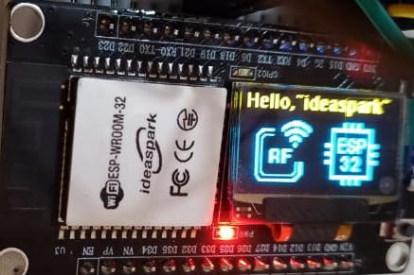⚙️ **Microcontrolador ESP WROOM 32:** Módulo de microcontrolador basado en el ESP32, con conectividad Wi-Fi y Bluetooth integrada. Es utilizado para proyectos de IoT debido a su bajo consumo de energía y su capacidad de procesamiento.

*Microcontrolador ESP WROOM 32*

* 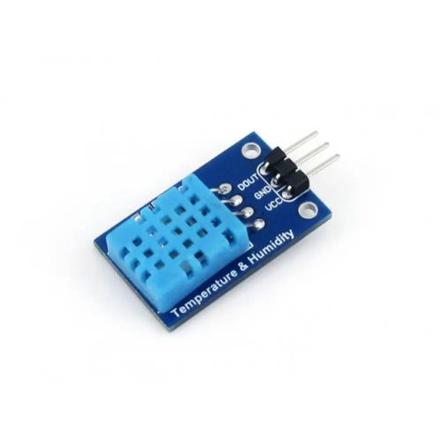🌡️ **Sensor DHT11:** Sensor de temperatura y humedad de bajo costo y precisión media. Ideal para aplicaciones básicas de monitoreo ambiental.

*Sensor DHT11*

* 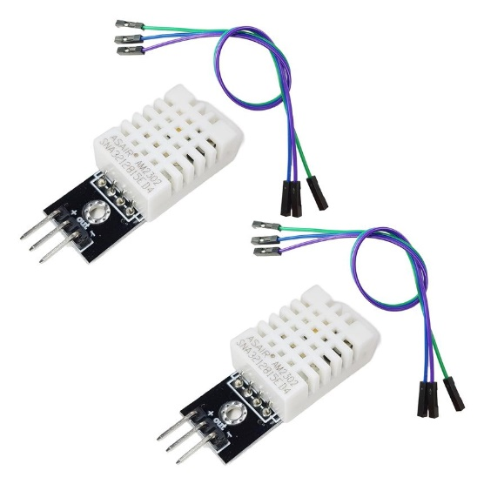🌡️ **Sensor DHT22:** Versión mejorada del DHT11, con mayor precisión y rango de medición más amplio para temperatura y humedad.

*Sensor DHT22*

* 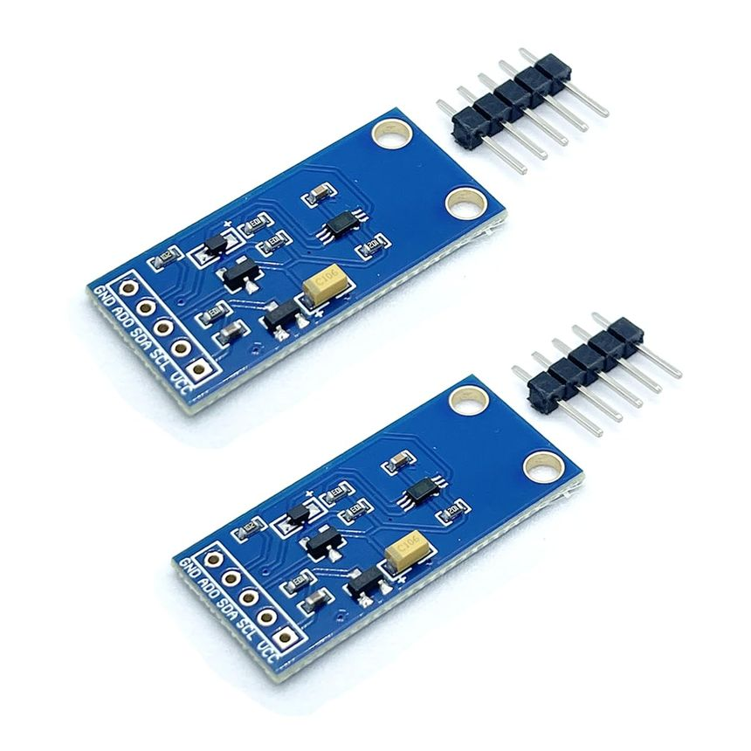💡 **Sensor BH1750:** Sensor digital de luz que mide la intensidad de la luz en lux. Utilizado para monitorear la luminosidad del entorno.

*Sensor BH1750*

* 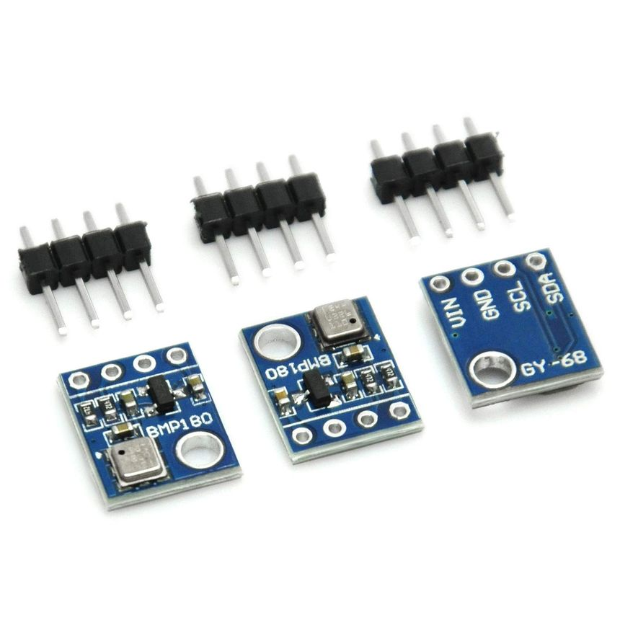🌪️ **Sensor BMP180:** Sensor de presión barométrica y temperatura. Permite medir la presión atmosférica y estimar la altitud relativa.

*Sensor BMP180*

* 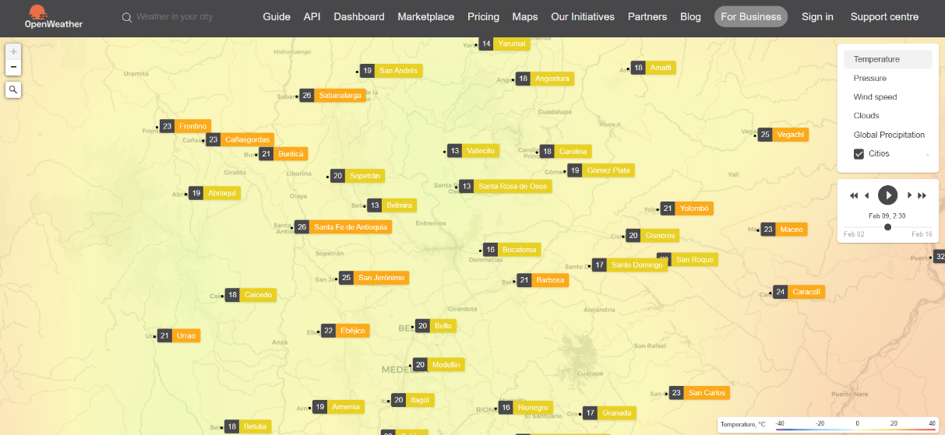🌐 **Plataforma OpenWeatherMap:** Servicio en línea que proporciona datos meteorológicos, como temperatura, humedad y pronóstico del tiempo, mediante APIs.

*Plataforma OpenWeatherMap*

* 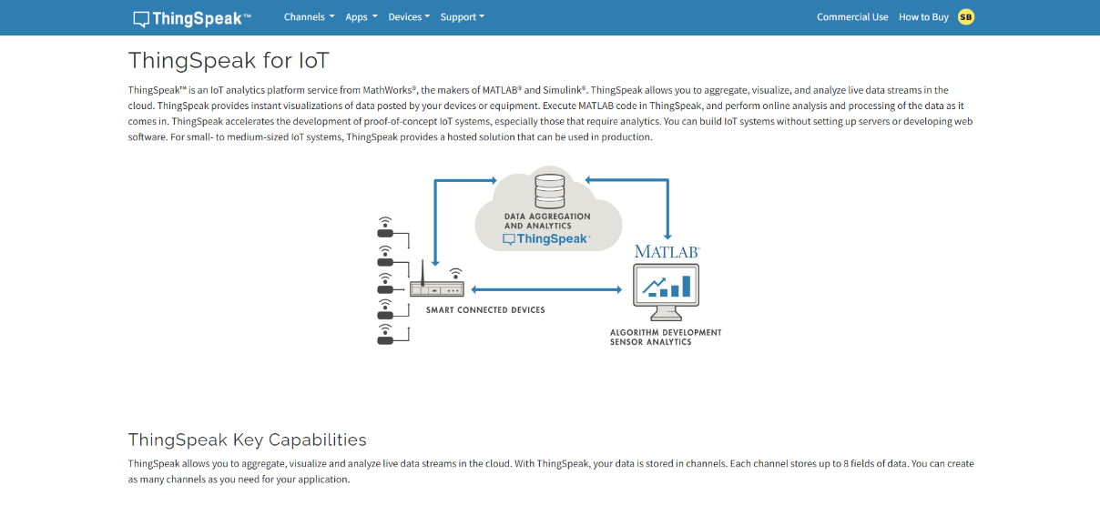📊 **Plataforma ThingSpeak:** Plataforma de análisis y visualización de datos en tiempo real, diseñada para aplicaciones IoT. Permite recopilar, analizar y mostrar datos de sensores conectados a Internet.

*Plataforma ThingSpeak*

* 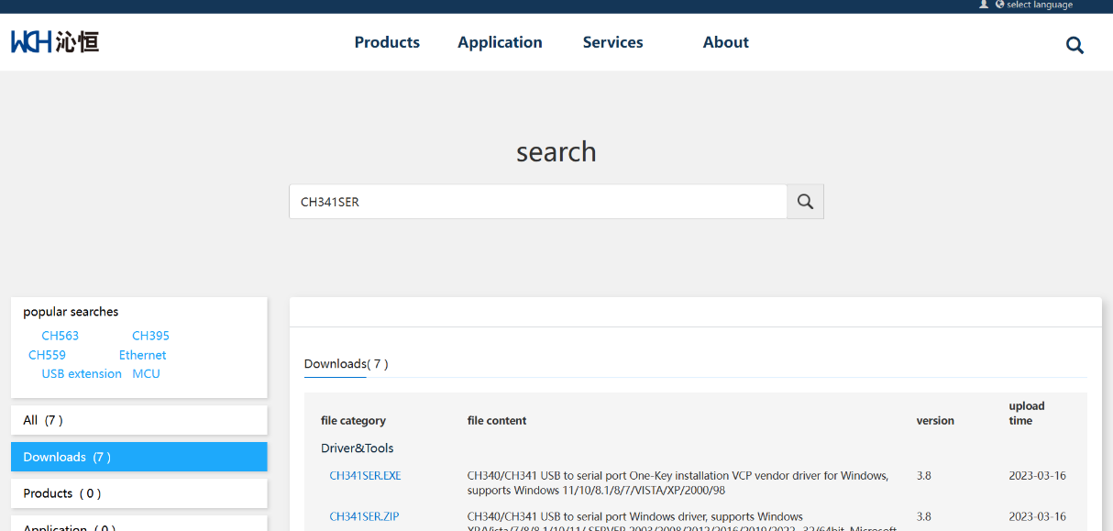🔌 **CH340:** Convertidor USB a serie utilizado para facilitar la comunicación entre el microcontrolador y el puerto USB del ordenador. Es comúnmente necesario para cargar programas en microcontroladores.

*Driver CH340*

* 📶 **Wi-Fi**: Tecnología inalámbrica que permite la transmisión de datos entre dispositivos a través de una red local o Internet.
* 🔗 **API (Application Programming Interface - Interfaz de Programación de Aplicaciones)**: Conjunto de definiciones y protocolos que permiten que diferentes aplicaciones se comuniquen entre sí.
* 🛠️ **Firmware**: Software específico para el hardware que controla el funcionamiento del dispositivo. En el caso del ESP32, el firmware es el programa que ejecuta el microcontrolador.
* 📡 **MQTT (Message Queuing Telemetry Transport)**: Protocolo de comunicación ligero para el intercambio de mensajes en dispositivos IoT.
* ⚡ **Fuente de alimentación**: Dispositivo que proporciona la energía eléctrica necesaria para que la micro estación meteorológica funcione correctamente.

Desarrollador: Santiago Bedoya Corrales

**Correo electrónico puedes escribir ante cualquier duda o sugerencia Correo: microestacionmeteorologica@gmail.com**